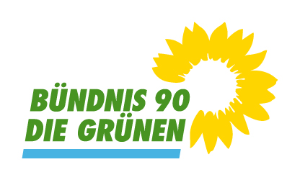 | Gemeinderatsfraktion Achern (Ortenaukreis)
 | Bündnis 90/ Die Grünen
 | 3 Mandate (9,9%); davon 1 Frau
 | Gemeinderat Achern | BÜNDNIS 90/DIE GRÜNEN Ortenau (gruene-ortenau.de)

